Notes:

Colors ok

Font: I noticed di consistent si Intelligent systems innov sa font ng rest of texts pati sa buttons

Video: try bawasan yung height?

Yung sections try mo bawasan ng height :D tapos alternate white black or white green

Darken mo din yung font color ng descriptions like dto

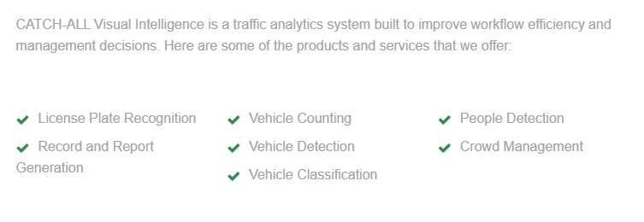

Then ditto pantay pantay dapat yung boxes

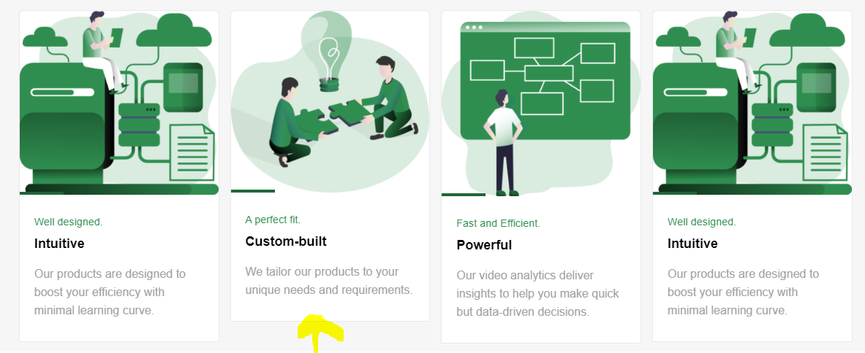

Liitin mo pa height nito tsaka spread yung Support Column hehe one line lanf terms of use.

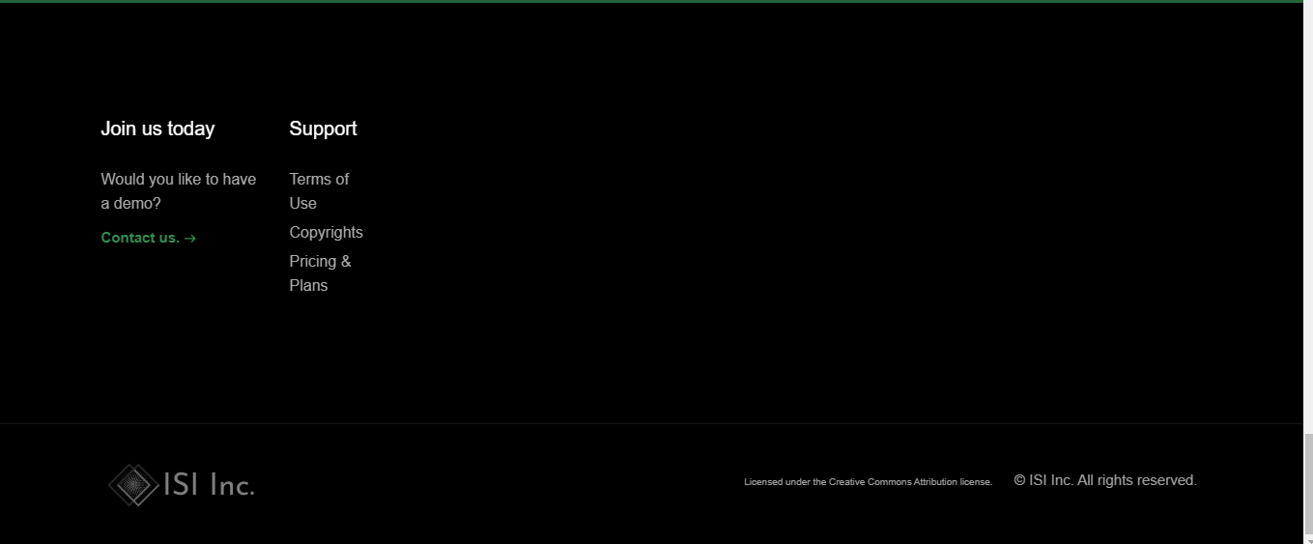

Hmm ditto naman, add siguro png na related s innovation like AI yung pang marvel na datingan hahaha parang kay iron man tapos may effect effect para ito yung part na pak na pak. Otherwise, pdeng yung AI related na effects sa pinakataas kapalit ng video tapos yung video dto sa section na to ilagay.

